RepairCafé am 21. Juli 2016 im Rosenwerk
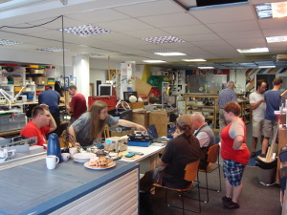
Das RepairCafé im Rosenwerk ging gleich voll los. Ein Besucher brachte 2 Festplatten-Leiterplatten. Ein kleiner BIOS-Chip von der einen sollte auf die andere umgelötet werden. Mit dem richtigen Werkzeug und kompetenter Hilfe war das kein Problem.
Bei einer handlichen Spielkonsole hatte die Ladebuchse einen Wackelkontakt. Der Besucher hatte auch schon ein Ersatzteil dabei, sodass wir sie zügig wechseln konnten.
Ein elektrisch angetriebenes Spielzeugauto war herunter gefallen und hatte einige Blessuren an der Karosserie davon getragen. Die Besitzerin hatte einiges schon repariert und es fuhr auch noch, machte aber nicht mehr die gewohnten Geräusche. Gestresste Eltern wären froh darüber , aber diese Mutti wollte es gern reparieren. Wir suchten nach einem Fehler, aber stellten fest, dass die Batterien nicht mehr genügend Ladung hatten, um die Geräuschfunktion zu betreiben. Mit neuen Batterien sollte es wieder gehen (bzw. Krach machen).
Bei einem Notebook mit „Windoof 7“ nervten die Benutzerin einige Update-Funktionen, die sich immer wieder meldeten. Wir sahen uns gemeinsam den Rechner an und gaben einige Tipps, damit sie besser klar kommt.

Die Antriebseinheit eines (schon zerlegten) Allesschneiders wurde gebracht, weil sich der Motor nicht mehr drehte. Eine Funktionsprüfung zeigte, dass elektrisch alles i. O. war, wahrscheinlich funktioniert die mechanische Schalterbetätigung nicht richtig. Leider waren diese Teile nicht dabei, die Besitzerin wird es Zuhause probieren und ggf. mit allen Teilen wiederkommen.
Das Plastikzahnrad einer Salatschleuder hatte Zahnausfall. Der Besitzer wollte das Teil mit einem 3D-Drucker neu erstellen. Wir haben erst einmal versucht, das fehlende Material mit Epoxydharz aufzufüllen und die fehlende Form wiederherzustellen. Zuhause wird das Loch neu gebohrt und dann funktioniert es hoffentlich wieder.
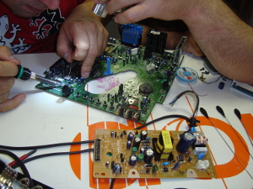
Bei einem DVD-VHS-Kombigerät, das schon einmal da war, haben wir den nachbestellten Display-Schaltkreis eingebaut und nun flackert die Anzeige nicht mehr.
Ein Brotbackautomat versuchte sich in der kalten Fusion der Zutaten, seine Heizung ging nicht mehr. Nachdem wir herausgefunden hatten, wie das Gerät zu öffnen ist und wie man an die Elektronik herankommt (einige Schrauben ließen sich nicht aufdrehen) stellten wir fest, dass das Relais defekt ist. Wir suchten und bestellten ein neues bei einer Internetauktionsplattform. Beim nächsten Mal haben wir das Teil hoffentlich da und reparieren das Gerät.
Die Tonqualität eines HiFi-Verstärkers litt sehr unter einem Brummen, das auf allen Kanälen zu hören war. Der Besitzer brachte umfangreiche Schaltungsunterlagen mit, sodass wir in die Schaltung „hinein messen“ konnten. Leider sind wir in der Kurzen Zeit nicht fertig geworden, wir machen das nächste Mal weiter.

